3. Der Prozess der Gesetzgebung als Form des Regierens
Der Gesetzgebungsprozess ist zur Herausarbeitung der typischen Merkmale und Strukturen des Regierungsprozesses besonders geeignet, weil
- alle Staatsorgane daran in für sie typischer Weise beteiligt sind,
- alle relevanten gesellschaftlichen Gruppen versuchen, darauf Einfluss zu nehmen,
- im Rahmen eines institutionalisierten Verfahrens politische Handlungsspielräume unter schiedlich genutzt werden können.

Formal-verfassungsrechtlich sieht der Gang der Gesetzgebung so aus:

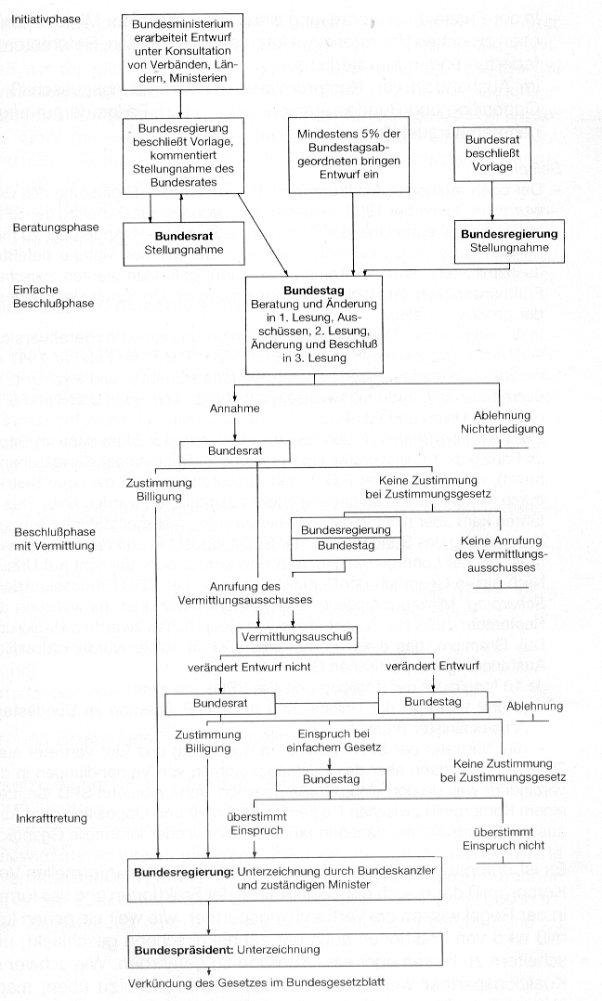

Informelle politische Entscheidungen im oben dargelegten Sinn (vgl. 2.5) können an vielen
Stellen in diesem Ablauf Platz haben. Sie fallen vor allem
- im Entschluss der Regierung bzw. der Fraktionen, in besonderen Fällen auch im Einverneh-
men zwischen beiden, eine Vorlage „auf den Weg zu bringen";
- in der Phase der Vorbereitung eines Entwurfs in der Ministerialbürokratie, etwa in
Gesprächen zwischen Vertretern von Interessenverbänden, Referenten und politischer Spitze des federführenden Ministeriums;
- im Aushandeln von Kompromissen im Vermittlungsausschuss, wo Regierungsmehrheit,
Opposition und Bundesratsmehrheit in vielen Fällen darauf angewiesen sind, ein Einvernehmen herzustellen.

Beispiele:
- Der oben referierte „Asylkompromiß" von 1992/93 (Ergänzung des GG durch Art. 16 a; vgl. A 1.2) wurde im Dezember 1992 ausgehandelt, nachdem ein Parteitag der SPD im November beschlossen hatte, die bisherige Linie der Partei (keine Grundgesetzänderung) zu modifizieren. An den entscheidenden Gesprächen nahmen zwar auch die mit der Materie befaßten Minister teil (Innen- und Justizminister), aber der Kompromiß mußte gefunden werden zwischen dem Bundeskanzler, den Fraktionsspitzen der Regierungsparteien und der Opposition im Bundestag sowie den Vorsitzenden der großen Parteien.
- In der langwierigen Diskussion um die Einführung einer Pflegefallversicherung fiel in den Koalitionsverhandlungen zwischen Unionsparteien und F.D.P. im Februar 1991 die Grundsatzentscheidung, die Sache in der laufenden Legislaturperiode zu regeln, und zwar trotz unterschiedlicher Vorstellungen gemeinsam, nicht mit wechselnden Mehrheiten; denn Union und SPD standen sich hier sachlich näher als Union und F.D.P.
Der Kompromißentwurf, den Bundesarbeitsminister Blüm dann im Sommer 1992 vorlegte, enthielt im Prinzip die Unionsvorstellung (Regelung im Rahmen der gesetzlichen Sozialversicherungen, nicht privat), machte aber der F.D.P. das Zugeständnis, daß die neue Beitragsbelastung der Wirtschaft durch Kompensation an anderer Stelle ausgeglichen werden solle. Das weitere Gesetzgebungsverfahren kam aber nicht voran, weil hierzu keine mehrheitsfähige Lösung zu finden war, die auch die Zustimmung des Bundesrates, der SPD-Opposition und der Tarifparteien gefunden hätte („Karenztage" bei der Lohnfortzahlung im Krankheitsfall oder Verzicht auf Urlaubstage oder auf Feiertage).
Nach einem Gespräch der Parteivorsitzenden der CDU (Bundeskanzler Kohl) und der SPD (Rudolf Scharping, Ministerpräsident von Rheinland-Pfalz) kam es während der Haushaltsberatungen im September 1993 zur Vereinbarung von Gesprächen zwischen Regierungsparteien und Opposition.
Das Gremium, das einen Kompromiß suchen sollte, wurde informell zusammengesetzt, aber in Austarierung der politischen Gewichte:
Je 10 Mitglieder der Koalition und der SPD, und zwar:
- je drei Vertreter der Unions- und der F.D.P.-Fraktion im Bundestag, drei Ländervertreter und Arbeitsminister Blüm;
- fünf Vertreter der SPD-Fraktion im Bundestag und fünf Vertreter aus den Ländern.
Die F.D.P. hat dann aber das Zustandekommen von Verhandlungen in diesem informellen Gremium verhindert, weil sie dort eine „Große Koalition" von Union und SPD fürchtete. So blieb die Suche nach einem Kompromiß zwischen Regierungsmehrheit und Opposition dem formellen Organ Vermittlungsausschuß vorbehalten; daneben fanden immer wieder informelle Gespräche statt.

Es ist durchaus nicht immer ausgemacht, daß ein in informellen Verhandlungen gefundener
Kompromiß dann auch die Zustimmung der Fraktionen und der formellen Organe findet. Aber in der Regel wissen die Verhandlungspartner, wie weit sie gehen können; mancher Kompromiß wird von Fraktionen auch nur zähneknirschend geschluckt, um eine Sache nicht ganz scheitern zu lassen oder eine Koalition zu gefährden. Wie schwer es gerade dem größeren Koalitionspartner werden kann, Koalitionsrücksicht zu üben, mag folgende Aussage von Helmut Schmidt aus seinem letzten Kanzlerjahr belegen.

„(...) Ein Kieler Genosse hat sich empört, daß wir das einkommensabhängige Kin- dergeld, obwohl ein Parteitag der SPD es vor vier Jahren beschlossen hat, jetzt nicht durchgesetzt haben. Die Empörung nutzt ja nicht, lieber Norbert, wir hatten nicht allein die Stimmen, weder im Bundestag noch erst recht nicht im Bundesrat, um das
zu verwirklichen. Der Kampf geht ja noch weiter. Das gleiche gilt für die Ergänzungs- abgabe. Dein Rezept, daß wir für Gesetze eintreten und dafür stimmen und uns dann, wie ich annehmen muß, hinterher überstimmen lassen von einer gemeinsa- men Mehrheit des allergrößten Teils der FDP, der ganzen CDU und der ganzen CSU, führt zu chaotischen Ergebnissen. Du mußt die Koalition nach der zweiten oder dritten derartigen Abstimmung aufgeben. Es ist doch völlig unmöglich, daß die Regierung führende Partei bei Gesetzge bungsbeschlüssen unterliegt. Das ist Gesinnungspolitik, aber keine Politik, mit der
Du eine Koalition aufrechterhalten kannst (...)"
(Helmut Schmidt als Bundeskanzler vor der Funktionärskonferenz der SPD in Bad Godesberg im Oktober 1981, zitiert nach: F.A.Z., 5.10.81, S.7)

4. Funktionen und Probleme des Parlamentarismus

Unsere Darstellung zu Gewaltenteilung und Gewaltenverschränkung (111.1) sowie zum Prozeß des Regierens (111.2) und der Gesetzgebung (111.3) hat bereits deutlich gemacht, daß man die Funktion des Parlaments in diesem System mit dem Begriff Legislative nur unzulänglich erfaßt. Einerseits ist das Parlament nicht der alleinige Herr der Gesetzgebung, auch wenn es darin formell das entscheidende Organ ist. Andererseits übt es im parlamentarischen Regierungssystem eine Reihe weiterer Funktionen aus.
Daß diese Erkenntnis nicht neu ist, zeigt ein Vergleich der Parlamentsfunktionen, wie sie in wissenschaftlichen Abhandlungen 1867 bzw. 1976 erschienen:

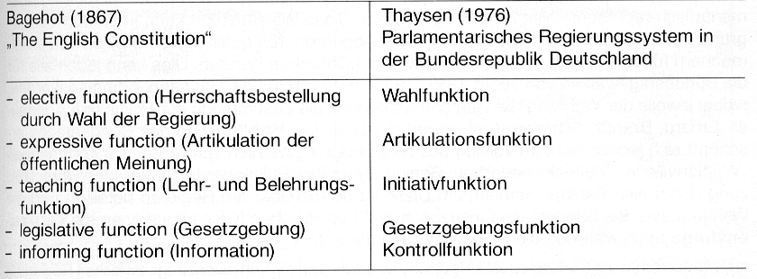

In Wissenschaft und Politik wird immer wieder die Frage diskutiert, ob und in welchem Maße
die heutigen Parlamente, vernetzt mit dem parteienstaatlichen Machtgefüge, diese Aufgaben
erfüllen. Uwe Thaysen hat in den 70er Jahren dazu die Meinungen der Politikwissenschaft,
der Abgeordneten und der Bevölkerung über den Deutschen Bundestag vergleichend zu
erfassen versucht.

Die Wahrnehmung der Parlamentsfunktionen durch den Bundestag im Urteil der politischen Wissenschaft, der Abgeordneten und der Bevölkerung

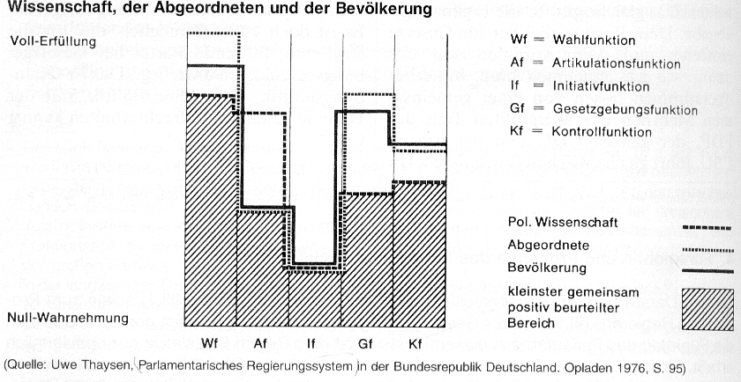

Im folgenden soll die Arbeit des Deutschen Bundestages unter den Aspekten, die die fünf
Funktionen uns liefern, beleuchtet werden.

4.1 Die Wahlfunktion: Ist der Bundestag Garant handlungsfähiger Regierungen?
Die Wahl des Regierungschefs durch das Parlament ist ein typisches Merkmal für ein parlamentarisch-repräsentatives Regierungssystem. Diese Wahlfunktion kann so in den Vordergrund treten, dass bei Bundestagswahlen die Abgeordneten quasi in die Funktion von Wahlmännern für die Kanzlerwahl mit plebiszitärem Charakter geraten. Dies kann jedenfalls für die Bundestagswahlen von 1953, 1957, 1965, 1972, 1980 und 1983 angenommen werden,
wobei jeweils der Wahlsieg der Regierungsparteien als Zustimmung zur Politik von Adenauer, Erhard, Brandt, Schmidt, Kohl gewertet wurde. Die Wahlfunktion des Bundestages erschöpft sich jedoch nicht im Vollzug des bei Bundestagswahlen zum Ausdruck kommenden
„Wählerwillens". Vielmehr bedarf die Regierung für ihre Politik der fortdauernden Unterstützung durch eine Parlamentsmehrheit. Diese ist so mittelbar am Regieren beteiligt, und die Wahlfunktion des Bundestages insgesamt lebt in politischen Krisensituationen als Vertrauensfrage auch während einer Legislaturperiode auf.

In der Geschichte der Bundesrepublik Deutschland stellte sich die Vertrauensfrage zwischen Regierung
und Parlament zwar nicht so häufig wie in manchen anderen parlamentarischen Systemen; dennoch wurde das Schicksal der Regierung in mehreren Fällen durch Vertrauensabstimmung im Bundestag entschieden.
- Im Herbst 1966 verlor die Regierung Erhard durch Austritt der FDP-Minister aus der Regierung die Mehrheit im Parlament. Die SPD-Opposition stellte den Antrag, Erhard zur Vertrauensfrage aufzufordern. Ein Geschäftsordnungsantrag der Unionsfraktion gegen diesen Antrag wurde mit Mehrheit abgelehnt. Damit war auch ohne förmliche Vertrauensfrage demonstriert, daß Erhard keine Mehrheit mehr im Parlament hatte. Anfang Dezember kam es zur Bildung einer neuen Koalition von Unionsparteien und SPD.
- Im April 1972 verlor die sozialliberale Koalition unter Willy Brandt durch Übertritt von FDP- Abgeordneten zur Union ihre ohnedies knappe Mehrheit. Aber ein „konstruktives Mißtrauensvotum" für Rainer Barzel als neuen Kanzler scheiterte knapp. Aus der Patt-Situation führte im Herbst 1972 die Vertrauensfrage heraus, indem die Regierungsmitglieder sich an der Abstimmung nicht beteiligten und so absichtlich die Niederlage der Regierung sowie Neuwahlen nach Art. 68 GG herbeiführten.
- Im Februar 1982 stellte Bundeskanzler Helmut Schmidt die Vertrauensfrage, um die sozialliberale Koalition noch einmal zum Zusammenhalt zu zwingen. Das gelang allerdings nur bis zum Herbst. Am 1.10.1982 wurde Helmut Kohl auf dem Weg des „konstruktiven Mißtrauensvotums" gegen Helmut Schmidt zum Kanzler einer Koalition aus Unionsparteien und F.D.P. gewählt. Kohl führte, wie zuvor versprochen, dann alsbald Neuwahlen herbei, indem er die Vertrauensfrage stellte, bei der die Regierungsmehrheit sich der Stimme enthielt. Die Begründung, die neue Koalition habe von vornher ein eine Kooperation nur für ein halbes Jahr vereinbart, wurde sowohl vom Bundespräsidenten als auch vom Bundesverfassungsgericht hingenommen.

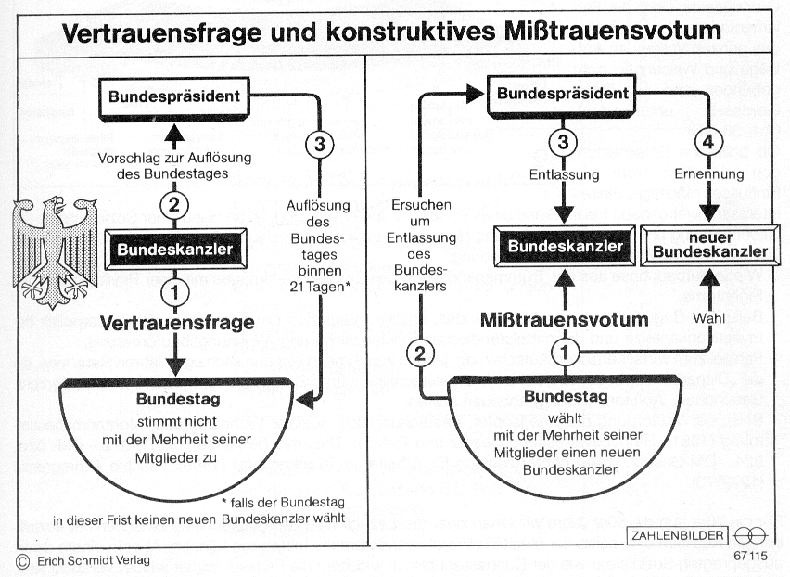

Die fragwürdige Anwendung des Art. 68 GG, um zu einer Auflösung des Bundestages zu kommen, in den Krisen von 1972 und 1982 führte zur Erörterung der Frage, ob man nicht dem Bundestag in der Verfassung ein Selbstauflösungsrecht (mit qualifizierter Mehrheit) einräumen solle. Obwohl manche Gründe dafür sprechen, konnte sich jedoch auch die Verfassungskommission zur Reform des Grundgesetzes (1992/93) nicht zu einem solchen Vorschlag durchringen. Die wesentlichen Gegengründe lauteten: Damit würden die Fraktionen (Parteien) zu Herren der Bestimmung des Wahltermins; in schwierigen Situationen werde dem Parlament eine Flucht aus der Verantwortung nahegelegt; zudem
würden die ohnedies geringen Kompetenzen des Bundespräsidenten weiter geschmälert.

5. Der Bundesrat - Organ des Föderalismus
Der Föderalismus ist oben bereits als ein Strukturprinzip unserer Verfassung kurz beschrieben und begründet (1.5.2). Er wurde oft kritisiert, weil er den politischen Prozeß komplizierter
macht, manche Entscheidungen erschwert und angeblich auch teurer ist als eine zentralstaatliche Verwaltung - was noch zu prüfen wäre. Die prinzipielle Kritik am Föderalismus ist aber erheblich schwächer geworden, seit man in Ländern und Regionen ein wichtiges Gegengewicht sieht gegen mächtig gewordene Zentralen auf nationaler und supranationaler Ebene. Länder können leichter „Bürgernähe" ermöglichen als der Bund oder gar europäische Verwaltungen. In Ländern können sich unterschiedliche politische Konstellationen bilden; sie bieten also auch politischen Kräften eine Chance, die auf den höheren Ebenen immer nur Minderheiten bleiben oder lange Zeit nur Opposition sind. Die Bedeutung von Ländern für die politische Integration und für politische Identitätsbildung wurde auch deutlich an der Schnelligkeit und Selbstverständlichkeit, mit der 1990 in der DDR die alten Länder wieder gebildet wurden. Allerdings haben sich Verständnis und Praxis des Föderalismus im Laufe der Geschichte der Bundesrepublik erheblich gewandelt. Ursprünglich folgte das Grundgesetz dem Konzept, Gesetzgebung, Verwaltung und Finanzen klar zwischen Bund und Ländern aufzuteilen. Beide Ebenen sollten ihre Aufgaben selbständig wahrnehmen. Die Praxis hat dagegen zu zunehmender Kooperation und auch zu rechtlicher und finanzieller Verflechtung geführt. Im Grundgesetz kommt das vor allem zum Ausdruck
- in Art. 91 a/b (Gemeinschaftsaufgaben und Zusammenwirken von Bund und Ländern);
- in Art. 104 - 115 (Finanzverfassung und Regeln über die Haushaltswirtschaft).
Ein anderes Element des heute praktizierten„ kooperativen Föderalismus„ bilden die Koordinierungswege und -instrumente der Länder untereinander (Verträge, Konferenzen der Regierungschefs und der Fachminister; am bekanntesten die Kultusministerkonferenz, KMK). Ähnliche Einrichtungen und Praktiken gibt es aber auch noch einmal zwischen Bund und Ländern. Die von der Verfassung ursprünglich gewollte vertikale Gewaltenteilung ist weitgehend durch Politikverflechtung überlagert. In dieser spielt auch der Bundesrat eine gewichtige Rolle. Der Bundesrat war von Anfang an als ein Organ der Politikverflechtung zwischen Bund und Ländern konzipiert. Er ist ein Organ des Bundes, in welchem die Länder bei der Gesetzgebung und Verwaltung des Bundes mitwirken (GG Art. 50). Zwar ist er keine gleichwertige Zweite Kammer der Legislative neben dem Bundestag; dennoch hat er im politischen Prozeß auf Bundesebene ein nicht zu unterschätzendes Gewicht, das von Bundesregierung und Bundestag immer einkalkuliert werden muß. Das gilt keineswegs nur dann, wenn die parteipolitischen Mehrheitsverhältnisse zwischen Bundestag und Bundesrat divergieren.

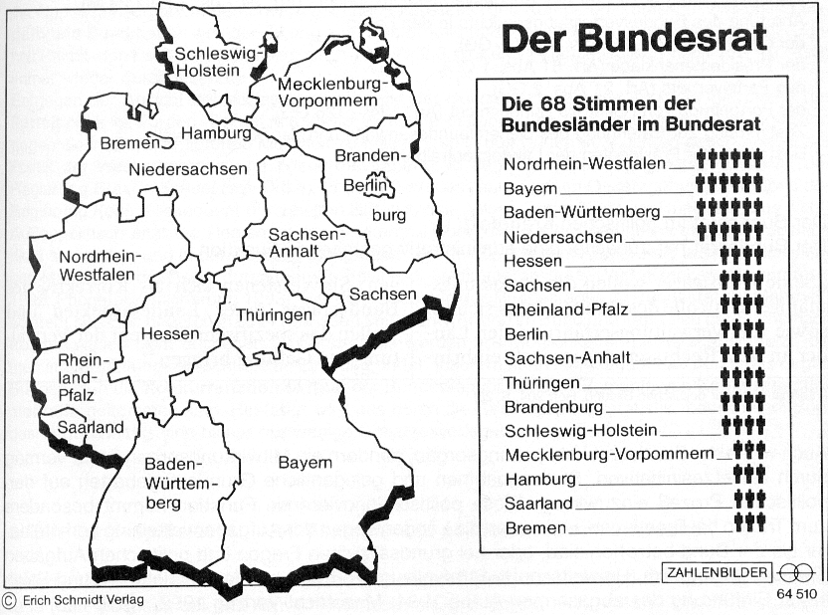
Zuständigkeiten des Bundesrates

Mitwirkung bei der Gesetzgebung des Bundes:
- Ausübung des Initiativrechts (Art. 76 Abs. 1 GG). einge
- Stellungnahme zu den Gesetzesvorlagen der Bundesregierung, bevor diese im Bundestag
bracht werden (Art. 76 Abs. 2 GG). Ge
- Anrufung des und Mitwirkung im Vermittlungsausschuß gegen vom Bundestag beschlossene setze (Art. 77 Abs. 2 GG).
- Einlegen des Einspruchs gegen vom Bundestag beschlossene Gesetze bei einfachen Gesetzen bzw.
- Erteilung oder Verweigerung der Zustimmung bei Zustimmungsgesetzen.

Zustimmungsgesetze sind u. a.
- alle Verfassungsänderungen (2/3-Mehrheit gemäß Art. 79.2 GG), 104 a ff.
- Gesetze zur Finanzverfassung des Bundes und zur Verteilung des Steueraufkommens (Art GG),
- Gesetze, die in die Verwaltungshoheit der Länder eingreifen (Art. 84/85 GG),
- Gesetze, die Gemeinschaftsaufgaben von Bund und Ländern betreffen (Art. 91 a GG).

Weitere Mitwirkungsrechte des Bundesrates:
Mitwirkung beim Erlaß von Rechtsverordnungen des Bundes (Art. 80 GG); dabei sind Rechtsverordnungen, die auf zustimmungspflichtigen Gesetzen beruhen oder das Bahn-, Post- und Fernmeldewesen betreffen, zustimmungsbedürftig,
- Mitwirkung beim Erlaß von Verwaltungsvorschriften des Bundes; wenn diese auch Länderbehörden binden, sind sie zustimmungspflichtig,
- Wahl der Hälfte der Richter des Bundesverfassungsgerichts (Art. 94 Abs. 1 Satz 2 GG),
- Anrufung des Bundesverfassungsgerichts in den Fällen der Organklage (Art. 93 Abs. 1 Ziff 1 GG), der Präsidentenanklage (Art. 61 Abs. 1 GG), des Parteiverbots (Art. 21 Abs. 2 GG),
der Fortgeltung von Recht als Bundesrecht (Art. 124 - 126 GG),
- Zustimmung zur Ernennung des Generalbundesanwalts und der Bundesanwälte,
- Bestellung der Präsidenten der Landeszentralbanken.

Der Bundesrat im politischen Kräftefeld
Der Bundesrat hat zunächst eine administrativ-gestaltende Funktion.
„Seine Amtsträger wollen die verfassungsmäßige Kontrolle des Bundesrechts sichern sowie die Verwaltungserfahrung der Länder in den Rechtssetzungsprozeß einbringen. Sie verstehen sich als Korrektiv des Bundestages unter Landesaspekten und wollen das spezifische Element der Verwaltung zur Geltung bringen."
(Informationen zur politischen Bildung, Heft 204, S. 26)

Auch wenn der Bundesrat kein Leitungsorgan, sondern ein Mitwirkungsorgan ist, er vermag
durch Gesetzesinitiativen, Stellungnahmen und gelegentliche Grundsatzdebatten auf den
politischen Prozeß einzuwirken. Diese politisch-innovierende Funktion kommt besonders
zum Tragen bei Problemen, von denen die Länder wegen der Aufgabenverteilung unmittelbarer als der Bund betroffen sind, oder bei grundsätzlichen Fragen und politischen Aufgaben (Gesundheitsbereich, Umweltschutz, Strafvollzug; Verträge mit der Sowjetunion und Polen 1972; Einführung des abgasarmen Autos 1984; Maastricht-Vertrag 1992, vgl. D 111.5).

Darüber hinaus nimmt der Bundesrat auch eine opponierende Funktion wahr: Die Bundesratsmehrheit kann gegen die Mehrheit im Bundestag entscheiden.

„Nach der Regelung des Grundgesetzes ist der Bundesrat nicht eine zweite Kammer eines einheitlichen Gesetzgebungsorgans, die gleichwertig mit der ersten Kammer' entscheidend am Gesetzgebungsverfahren beteiligt wäre ... Dies zeigt schon die Verkündigungsformel für Gesetze, die selbst beim Zustimmungsgesetz nicht lautet: Bundestag und Bundesrat haben das folgende Gesetz beschlossen', sondern: Der Bundestag hat mit Zustimmung des Bundesrates das folgende Gesetz beschlossen'. Nach Art. 77 Abs. 1 GG werden die Bundesgesetze vom Bundestag beschlossen. Der Bundesrat wirkt bei der Gesetzgebung lediglich mit (Art. 50 GG) ... Dabei ist wesentlich, daß das Erfordernis der Zustimmung zu einem Gesetz nach dem Grundgesetz die Ausnahme ist. Die Zustimmung ist nur in bestimmten, im Grundgesetz einzeln ausdrücklich aufgeführten Fällen erforderlich, in denen der Interessenbereich der Länder besonders stark berührt wird (BVerfGE 1, 76 [79]). Aus diesem Grundsatz läßt sich ein allgemeines Kontrollrecht des Bundesrates nicht herleiten: da die meisten Bundesgesetze Länderinteressen irgendwie berühren, würde die für Kompetenzvorschriften selbst notwendige Klarheit verlorengehen, wollte man eine so weit und allgemein gefaßte Kompetenz des Bundesrates annehmen."
(BVerfGE 37, 363)

Aufs Ganze gesehen war und ist der Bundesrat in der Bundespolitik viel eher ein Kooperations- als ein Oppositionsorgan. In den unvermeidlichen Interessen- und Kompetenzkonflikten zwischen Ländern und Bund haben sich der Zwang zum Kompromiß und Vereinheitlichungstendenzen (vgl. „Einheitlichkeit der Lebensverhältnisse" nach Art. 72.2.3 GG und Finanzausgleich nach Art. 107 GG) immer wieder durchgesetzt.
Entgegen der Absicht der Verfassungsgeber ist der Bundesrat zweifellos auch ein Instrument der Parteipolitik geworden. Es hat markante Versuche gegeben, ihn zum Instrument der Opposition gegen die im Bund regierende Mehrheit zu machen; so in den frühen 50er Jahren gegen Adenauers Politik der Westintegration und Wiederbewaffnung, in den 70er Jahren gegen die Ostpolitik der Regierung Brandt/Scheel (vgl. D 11.4); in den 80er/90er Jahren gegen Gesetzgebungsvorhaben der Regierung Kohl. Konsequent durchhalten läßt sich eine solche Opposition vom Bundesrat aus nicht. Außenpolitisch sitzt die Regierung am stärkeren Hebel; die Wähler honorieren strikte Opposition nicht sonderlich, und in der Gesetzgebung setzt sich der Zwang zum Kompromiß auch bei schwierigen Materien in der Regel durch (neuere Beispiele: Asylkompromiß 1992/93; Krankenkassenreform 1992; Pflegefallversicherung 1993). Hat die Opposition des Bundestages im Bundesrat die Mehrheit, so steht sie eben dadurch in einer gewissen Mitverantwortung im Bund und kann sich der Suche nach Kompromissen nicht entziehen. Äußerstenfalls werden alle Möglichkeiten politisch ausgereizt, bis man im Vermittlungsausschuß eine Einigung findet. Insofern kann man sagen, daß durch das Organ Bundesrat in die Konkurrenzdemokratie der Bundesrepublik starke Elemente von Konkordanzdemokratie gekommen sind. Bestätigt wird das durch die Gesetzgebungsstatistik: Letztlich am Bundesrat gescheitert sind bisher nur wenige Gesetzesvorlagen.

6. Der Bundespräsident - Repräsentant des politischen Gemeinwesens

Gelegentlich kann man die abwertende Redensart hören, der Bundespräsident „repräsentiere ja nur"; politisch sei das Amt uninteressant. Darin drückt sich erstens ein Unverständnis
dafür aus, was Repräsentation bedeutet; zweitens eine Verkennung der politischen Bedeutung des Amtes. Repräsentation haben wir definiert als Vergegenwärtigung des politischen Verbandes, als Sprechen und Handeln in seinem Namen (A 11.3). Die Vergegenwärtigung geschieht auch durch Symbole (Flagge, Hoheitszeichen, Hymne); das Sprechen und Handeln ist Sache der Mandats- und Amtsträger in den jeweiligen Verfassungsorganen. Diese, besonders Abgeordnete und Regierungen, stehen aber unvermeidlicherweise im politischen Streit. Sie sind zwar Vertreter des ganzen Volkes, ihm verpflichtet; aber sie gelangen zu ihren Ämtern in parteipolitischer Auseinandersetzung, und sie nehmen ihre Ämter in eben dieser Auseinandersetzung wahr. Deshalb hat es einen guten Sinn, die Gesamtheit der Bürgerschaft zusätzlich in einem Amt zu repräsentieren, das in seiner Ausübung diesem Streit möglichst entzogen ist; in seiner Besetzung ist das nicht möglich, es sei denn, man überläßt es aus vordemokratischer Tradition einer repräsentierenden Dynastie.
Der Bundespräsident ist aber nun keineswegs ein unpolitischer „Staatsnotar", der nur die
Gesetze zu unterzeichnen und im diplomatischen Verkehr zwischen Staaten Hände zu
schütteln hätte.

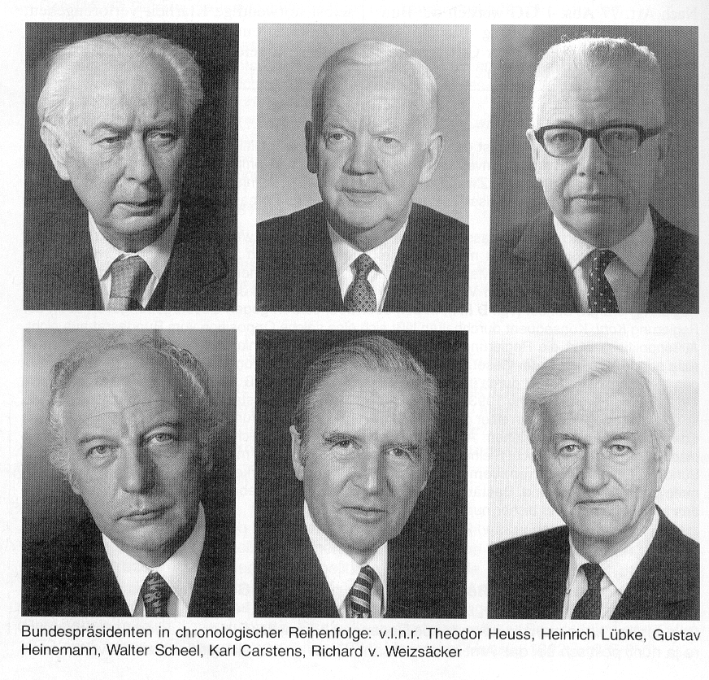
Gewiß hat das Grundgesetz dieses Amt nicht mit politischen Initiativrechten ausgestattet, und
es wollte nach den Erfahrungen der Weimarer Zeit auch vermeiden, daß an das Präsidentenamt geknüpfte Ausnahmerechte (Notstandsrechte) als „Rückfallposition", zur Flucht von Parlament und Regierung aus ihrer Verantwortung benutzt würden. Das heißt jedoch nicht, der Amtsinhaber könne keinen politischen Einfluß ausüben.
Im Normalfall übt er ihn als beratende Autorität im Gespräch aus. Solcher Einfluß ist rechtlich nicht fixierbar. Man kann aber sagen, daß überall, wo z. B. Ernennungen der Unterschrift des Präsidenten bedürfen, dieser Einfluß möglich ist, in der Regel auch Benehmen oder gar Einvernehmen zwischen dem Präsidenten und der vorschlagenden Stelle hergestellt wird. Der Präsident wird ferner laufend über die Regierungsgeschäfte unterrichtet. Nach der Geschäftsordnung der Bundesregierung nimmt sein Staatssekretär an den Kabinettssitzungen teil. Im übrigen enthält das Verhältnis zur Regierung und zu den anderen Organen viel unterschiedlich ausfüllbaren Spielraum. Im Ausnahmefall kann die politische Bedeutung des Präsidentenamtes zunehmen.

- Mitwirkung im Gesetzgebungsverfahren:
Es gibt Beispiele, wo ein Bundespräsident nach formaler und materialer Prüfung eines Gesetzes mit der Unterschrift gezögert hat (z. B. Änderungsgesetz zum § 218 StGB in der 1. Fassung - Fristenlösung -), wo er die Unterschrift verweigerte (Wehrdienstnovelle 1976). Das Verweigerungsrecht ist allerdings umstritten. Die Mehrheit der Verfassungsrechtler ist der Auffassung, daß der Präsident dann das Verfassungsgericht anrufen muß, ein Gesetz also nicht einfach blockieren darf.
- Wahl des Bundeskanzlers:
Erreicht ein Kandidat für das Amt des Bundeskanzlers nicht die absolute Stimmenmehrheit (Art. 63 Abs. 4 GG), sondern verfügt nur über eine relative Mehrheit, so hat der Bundespräsident zu entscheiden, ob er den betreffenden Politiker gleichwohl zum Bundeskanzler ernennt oder ob er durch Auflösung dieses Bundestages und Anberaumung einer neuen Bundestagswahl den Bürgern die politische Entscheidung über die Neubesetzung dieser Verfassungsorgane wieder überträgt (vgl. auch Art. 68.1 und oben 111.4.1).
- Schwierige politische Situationen:
In schwierigen politischen Situationen und bei bestimmten politischen Themen (Wahlkämpfe;
Ausländerfeindlichkeit) - besonders dann, wenn das politische Klima stark emotionalisiert ist
- kann und soll der Bundespräsident durch öffentliche Ansprachen mäßigend und ausgleichend auf die Situation einwirken.

